SOBRE EL BIENESTAR SOCIAL EN LATINOAMÉRICA A FINES DEL 2010

Jaime E. Luyo
jeluyo@yahoo.es

Resumen
Se hace una aproximación de evaluación del estado del bienestar social en los países de Latinoamérica con un enfoque de los indicadores sociales, teniendo como factor subyacente las dos últimas décadas de reformas y políticas económicas en la región.
Palabras clave: índice de desarrollo humano, desigualdad, equidad, índice Gini
Introducción
Al término de la primera década del siglo XXI, existe una opinión mayoritaria de los organismos financieros e instituciones de investigación internacionales de que se tienen resultados económicos positivos y auspiciosos en Latinoamérica y el Caribe (LAC), pero también preocupantes en lo social ; ya que se ha mantenido un crecimiento promedio sostenido en la región latinoamericana, con una caída fuerte y una muy corta recesión en el 2009 debido a la crisis económica internacional asi como una rápida recuperación ; pero los principales indicadores socio-económicos no han seguido el mismo ritmo ni los resultados esperados después de dos décadas de aplicación de las reformas neoliberales en la región sudamericana ( con excepción de Chile, que tiene tres décadas) . Por lo que se analiza la situación del bienestar social en LAC a fines del 2010 ; y dado su carácter multidimensional , tratamos los aspectos más relevantes desde un enfoque de los indicadores sociales como: la pobreza, la desigualdad, los salarios , el empleo , el Índice de Desarrollo Humano, Sostenibilidad y Equidad. Se pone énfasis en la situación en el Perú.
I. Pobreza
Entre los Objetivos del Milenio de las Naciones Unidas está el reducir a la mitad entre 1990 y el 2015 el número de personas en condición de extrema pobreza en el mundo, tarea que ha producido controversia en ámbitos académicos y estadísticos para medir la pobreza global; tal es el caso de que el estándar de pobreza en USA se estima en US$ 15 al día por persona lo que se puede observar en los slums de New York y, en países en vías de desarrollo se puede encontrar niveles de incluso alrededor del US$ 1.5 al día por persona (en el Perú, para el 2009, según la localización geográfica y nivel de pobreza, hay un rango de US$ 1.5 - US$ 3.8) esto se complica más cuando se considera el efecto de la inflación en cada país y la confiabilidad del registro de las cuentas nacionales y las encuestas de hogares (veracidad de las respuestas de los ricos y pobres); por lo que los estimados de pobreza mundial por los expertos difieren, ya que han tomado diferentes líneas de pobreza , otros indicadores de paridad de poder adquisitivo , diferentes enfoque de estimación de la distribución del ingreso en los países. Por éstas y otras razones, también están surgiendo propuestas basadas en mediciones no-monetarias de la pobreza, basadas en mediciones antropométricas ( estatura por edad, índice de masa corporal, etc.) además tiempo de escolaridad y otras, que además permite un medición individual en lugar de familiar. Consecuentemente, no hay aún consenso ( Anand, Segal, Stiglitz, 2010).
En el Perú y en países de la región latinoamericana se ha venido adoptando , entre otros, el método indirecto de línea de la pobreza . El Instituto Nacional de Estadística e Informática (INEI) , ente oficial peruano, con la participación de un conjunto de especialistas peruanos y el apoyo del Instituto para el Desarrollo de Francia, del Banco Interamericano de Desarrollo (BID) y el BM, definieron una metodología para producir estimaciones de pobreza comparables para el periodo 2004-2007, a partir de la encuesta nacional de hogares. El estudio realizado por especialistas del BM ( Vakis y Clavijo, 2008) obtuvo los resultados mostrados en el (Cuadro 1, anexo) , que indican que en el Perú: la pobreza urbana se redujo en 11.4 puntos porcentuales , mientras que la pobreza rural permaneció en niveles altos, llegando incluso a 64.5 por ciento . Se observa que la pobreza urbana ha caído en la mayoría de las regiones pero, particularmente, en Lima y en la costa. La pobreza sigue concentrada en la sierra y la selva rural, donde se mantiene inclusive en niveles que superan 73 y 55 por ciento respectivamente; más de la mitad de los pobres y casi el 80 por ciento de los pobres extremos, residen en estas dos regiones . El mismo estudio establece que , entre 1998 y 2004, Perú fue el único país de Latinoamérica en el cual, pese al crecimiento positivo, la pobreza (anualizada) aumentó (Fig.1, anexo) lo que se explicaría porque los empresarios son reticentes a invertir en la creación de empleo debido , entre otros, a la volatilidad de la economía; sin embargo, entre los años 2004 y 2007 , la situación cambió reduciéndose la pobreza pero a mucho menor ritmo que la mayoría de países de la región a pesar de haberse tenido en Perú una mayor tasa de crecimiento que éstos (Fig. 2, anexo), situación que ha seguido hasta el 2009 ; la explicación , según nuestra opinión, se debe además a factores que están íntimamente vinculados a la persistencia mayor de la pobreza en nuestro país que en los países vecinos y que trataremos a continuación.
II. Salarios
Para tener una visión panorámica , observaremos la participación salarial (PS) en el Ingreso Nacional en los países sudamericanos. Según la información de (Graña, 2007) en la década de 1990 , Argentina, Brasil, Venezuela y Perú la participación salarial ha ido reduciéndose ; mientras que en otros países como Chile y Paraguay ha mejorado notoriamente, y en una menor intensidad en Colombia . Particularmente en Perú, se evidencia a lo largo del periodo 1981- 2003 (que se registra en el estudio) la PS casi siempre ha sido la más baja de todos los países analizados ( incluyendo Bolivia y Paraguay) , es así que, en 1981 era de 30.83%, en 1991 el 30.07% y, en el 2003 el 23.7% (en Chile el 41%) .V. Fig. 3 del anexo.
Se estima que la tendencia a la baja de la PS en el Perú continúa , y sobretodo , es la más baja de la región, a pesar de ser el país de más crecimiento en la última década (V. fig. 6, anexo). Esto tiene relación con que, la Organización Internacional de Trabajo (OIT) ha señalado que el salario mínimo real peruano (SM) es el más bajo de América Latina y; que más del 60% de la población económicamente activa ocupada de 14.4 millones) unos 8.6 millones está subempleada (Gestión,2011) ; también sólo en seis países disminuyó este indicador , que fueron México y Nicaragua, y otros cuatro que mantuvieron el nivel fijado en períodos anteriores, como El Salvador y Honduras (ambos desde enero de 2009), Perú (desde enero de 2008) y República Dominicana (desde junio de 2009). Sin embargo, en la mayoría de los países el nivel de salarios reales que lograron en octubre de 2010 es superior del que tenían en diciembre de 2008, incluso en aquellos que registraron pérdidas en su poder adquisitivo en 2010 ; solo en los casos de Perú y República Bolivariana de Venezuela fueron menores ( Fig.4. anexo ). Adicionalmente, el SM peruano prácticamente no ha subido en el periodo 2000-2010 , reduciéndose (-1.8%) más bien en el último año; mientras que hay países que casi han triplicado el SM sin haber tenido las altas tasas de crecimiento económico del Perú (V. Cuadro 2, anexo).
Cuando se compara el crecimiento del PBI per cápita real y el índice salarial real para Lima Metropolitana, zona de mayor actividad económica) para el periodo 1990-2009, se observa claramente que, mientras la actividad económica aumenta continuadamente, los salarios decaen también continuamente manteniéndose más o menos estables a un bajo nivel en los últimos años , habiendo tenido el Perú el mayor crecimiento económico acumulado de latinoamérica en el periodo 2001-2009 (V. Figs. 5 y 6, anexo). Adicionalmente, el desagregado de los sueldos reales mensuales de ejecutivos , empleados (trabajadores) y obreros , incluyendo la productividad laboral para el periodo 1996-2008 (V. Cuadro 3, anexo), aclara algunas interpretaciones falaces de algunos analistas, ya que se observa que: en el 1996 el sueldo de un ejecutivo era 9.4 veces el salario de un obrero y 4.3 veces el de un empleado; ya en el 2008 un ejecutivo ganaba 12.8 veces más que un obrero y 5.8 veces más que un empleado; es decir, una distribución salarial regresiva, y considerando el número de asalariados en los tres grupos en el promedio salarial corrobora lo observado previamente. Por otro lado, la productividad laboral ha estado creciendo continuadamente durante el periodo , lo que no se ha reflejado en los sueldos de la gran mayoría de trabajadores.
Adicionalmente , la participación de los salarios en el Ingreso Nacional (PBI) cayó bruscamente como resultado de la política de shock , pasando de 30.1% en 1991 a 25% en 1993 y el excedente de explotación (ganancias de las empresas) del 52.7% al 58.4%; el componente salarial ya no se recuperó hasta la actualidad , más bien estos dos ingresos han seguido direcciones divergentes acentuadamente a partir del año 2003, según (Campodónico,2007) entre el 2003 y 2006 la participación de los salarios en el PBI ha pasado de 25% a 21.8% y el excedente de explotación de 58.7% a 62% , mientras que el crecimiento económico acumulado del periodo fue de 32 % (V. Fig.7, anexo); para el 2008 los salarios siguieron la curva descendente estimándose en 20.9% y las ganancias ascendieron hasta 63%.

III. Desempleo
En la región latinoamericana , en el periodo 1990-2002, según un estudio de (Ros, 2005) todos los países de la región sudamericana tuvieron un aumento del desempleo urbano mientras que los países centroamericanos experimentaron un ligero descenso o nó varió (como en México) ; pero en promedio aumentó el desempleo urbano en la región (V.Cuadro 4, anexo). Destaca además que , el empleo formal e informal no agrícola, como porcentaje de la fuerza de trabajo, descendió en todos los países encuestados . En el Perú, el aumento del desempleo se ha debido principalmente a la caída del empleo manufacturero (-3.7 %), la baja exportación industrial y , el aumento en la formación de capital guarda cierta correlación con la tasa de crecimiento del PBI (V. cuadro 5, anexo).
El desempleo en el periodo 2004-2010 se ha reducido a un ritmo mucho menor que el crecimiento del PBI según (OIT, 2010), estancándose en los dos últimos años en un promedio de 7.4 % en LAC (V. Fig 8, anexo). En el Perú , el desempleo urbano (Lima Metropolitana) hacia el 2010 es de 8.1% que se ha mantenido prácticamente igual en los tres últimos años a pesar del importante crecimiento económico del país; y en el caso de los jóvenes (15-24 años) el desempleo es casi el triple del de los mayores de 24 años (V. Cuadro 6, Fig. 9, anexo). Respecto al subempleo (por bajos ingresos y jornadas laborales incompletas) en Lima Metropolitana , éste se ha reducido en más de diez puntos porcentuales entre el 2003 y el 2010 (de 55.8% a 44.1% en la última medición de marzo-mayo 2010 según (Yamada,2010) que sin embargo sigue siendo aún muy elevado , y a nivel nacional , del 2001 al 2009, se pasó de 8’144,000 á 8’159,000 subempleados⁵ ; por otro lado, la informalidad es del orden del 60% en el mercado peruano y las microempresas, sobre todo fuera de Lima Metropolitana, con un nivel promedio de remuneraciones efectivas muy por debajo del salario mínimo nacional, hace inviable cualquier intento realista de formalización laboral con la vigencia de una única remuneración mínima.
En un reciente reporte sobre la perspectiva económica de Latinoamérica de la Organización para la Cooperación Económica y el Desarrollo (OECD, 2011) , se dedica al sector de ingresos medios (clase media) de LAC , definiendo así a las familias que tienen un ingreso que está entre el 50% y 150% de la mediana de la distribución de ingresos de las familias y, las que están dentro del 50% debajo la mediana las denomina familias en desventaja y, las que están dentro del 150% sobre la mediana, familias emergentes; de esta forma ha podido hacer comparaciones consistentes para el espectro de ingresos en LAC. Según esta definición , hay países en los cuales , por ejemplo el Uruguay tiene una clase media del 56% de la población , mientras que México y Chile está alrededor del 50% , y Bolivia y Colombia en un tercio de la población; el Perú tendría el 45% aproximadamente aunque esto es discutible considerando los factores antes mencionados y lo que indica la OECD sobre la distribución de la actividad económica de los padres (cabeza de familia) de la clase media. Dentro del espectro de realidades en Latinoamérica, se observa que en general en las familias emergentes, las cabezas trabajan muy poco en el sector público( profesores o empleados públicos). En el Perú la mayor proporción (32%) de cabezas de familia trabajan en la agricultura, silvicultura y pesca, mientras que en la Argentina el 4% y Chile el 16%; en la Argentina tiene la más alta proporción dedicada a la manufactura con el 27% , en el Perú aproximadamente el 8%.V. Fig. 10 , anexo.
IV. Desigualdad
La Comisión Económica para la América Latina y el Caribe (CEPAL) , después de la reciente crisis financiera internacional , ha emitido en el trigésimo tercer periodo de sesiones realizado en Brasilia en junio del 2010 un documento para los países miembros , declarando , entre otros como la democracia de calidad, que : “La igualdad constituye el marco normativo para el pacto fiscal y el pacto social del que surge el carácter vinculante de los derechos ratificados y sus implicancias en cuanto a progresividad y redistribución, demanda más y mejor Estado en materia de regulación, transparencia, fiscalización y redistribución de recursos, y exige un profundo respeto por la seguridad planetaria para garantizar la sostenibilidad ambiental” , reconociendo además que, “el escándalo de las desigualdades, que se exacerbaron como nunca antes en el modelo financierista que se impuso en el mundo en las últimas décadas, suscita la indignación compartida a la luz del desfondamiento de ese modelo tras la crisis. Podrán paliarse sus consecuencias financieras, pero no podrá borrarse la conciencia planetaria adquirida en este último año respecto de la arbitrariedad del modelo, ni podrá evanescerse la indignación que causan sus inequidades” (CEPAL,2010).
En este documento se analizan las disparidades económicas territoriales en LAC identificando las brechas de PBI per cápita entre regiones de un mismo país. Para un año de referencia de la década de 1990 y para otro de la década del 2000, se observa que en algunos países de la región la diferencia entre la región más rica y la más pobre es de más de 8 veces (como en Argentina y Brasil); en el Perú es alrededor de 8 veces y la diferencia de brechas entre en 1993 y 2007 es aún pequeña , que se precisará a continuación (V. Cuadro 7, anexo). En la aplicación de otros indicadores utilizados para medir las disparidades territoriales como la convergencia sigma (σ, mide las disparidades enfocándose en el grado de dispersión —desviación estándar— del logaritmo del PIB per cápita territorial) y la convergencia beta (β, establece una tendencia en el tiempo e identifica si las regiones más pobres están alcanzando a las ricas y cuánto tiempo tardará esta brecha en cerrarse por completo); se puede identificar con respecto al coeficiente σ que Argentina, Brasil y Perú tiene el nivel más alto entre 0.50 y 0.55 , y un grupo con tendencia al aumento integrado por Perú , Bolivia y México. El coeficiente β indica que Brasil, Chile y Colombia avanzan hacia la convergencia, el resto de países analizados (incluyendo Perú) no tienen ninguna variación estadísticamente significativa . La alta concentración espacial de la población y de la actividad económica de América Latina está vinculada a muy fuertes disparidades territoriales (brechas en el PIB per cápita territorial ) en las dos últimas décadas , creándose una situación de inequidad territorial que deben enfrentar los gobiernos.
La región latinoamericana es la región más desigual a nivel mundial según el Banco Mundial, ya que según ( Lopez y Perry, 2008) tiene un coeficiente Gini de ingreso promedio de 0.52 y la que le sigue es Africa subsahariana) con un Gini promedio de 0.47; pero que también dentro de la región existe disparidad de niveles (V. Fig.11, anexo) , esta situación de niveles de alta desigualdad que se observan en América Latina hoy en día se explica por el marco institucional creado por las potencias coloniales que ha posibilitado a un pequeño grupo de élites mantener los grandes beneficios que estaban disfrutando, excluyendo a la mayor parte de la población del acceso a la tierra, la educación y el poder político. El Gini de distribución de años de educación está en aproximadamente en 0.42 mientras que en los países desarrollados es cercano a 0.27 (V. Fig. 12) y existe una correlación con el Gini de ingreso en los países de LAC (V. Fig. 13) . Este estudio analiza el impacto de las transferencias e impuestos en el Gini de ingresos comparando los países de LAC y Europa, para lo cual se denomina market income ( los ingresos antes de impuestos y transferencias del gobierno y por lo tanto una medida de las recompensas del mercado a los bienes privados y los esfuerzos de los individuos, y por la distribución subyacente de los activos privados) y disposable income (ingresos después que se han recibido las prestaciones en efectivo del gobierno, tales como pensiones, seguro de desempleo, y las transferencias de asistencia social y, los impuestos directos han sido pagados); se puede observar que para los países de LAC el Gini es similar para ambos ingresos, pero para los países europeos es impacto es significativo mejorando notablemente el Gini de ingreso disponible en 10 puntos porcentuales en promedio con las transferencias del gobierno. En el caso del Perú el efecto es regresivo después de las transferencias (V. Fig. 14). También el efecto de los impuestos en la diferencia de los Gini del ingreso bruto e ingreso disponible se puede observar en los paneles C y D de Fig. 16, donde también se puede observar que en los países europeos se mejora pero con un efecto menor que con las transferencias (en promedio 5 puntos porcentuales, que se suman a los 10 puntos de mejora por transferencias) mientras que en LAC la mejora es muy pequeña en todos los países analizados .
El Instituto Nacional de Estadística e Informática (INEI) ha publicado que, entre el 2004 y el 2008 el coeficiente Gini pasó de 0.492 a 0.479 ; sin embargo (Levy, 2010) citando a investigadores peruanos ( Figueroa,Yamada y Castro) precisa que el Gini es 0.60 y que no ha variado de aquél calculado desde mediados de la década de 1960 ( Webb y Figueroa). Pero , tomando los datos del INEI podemos observar que el Gini de ingreso rural ha pasado de 0.404 a 0.425 y el Gini de gasto se ha mantenido en 0.315 y, que solo habría mejorado el sector urbano ( V. Fig. 15). Además , la desigualdad social en la sociedad peruana es histórica y una de la más desiguales de LAC ( la más desigual a nivel mundial); según (Maldonado, 2004) solo en Lima Metropolitana , que es la región de mayor actividad económica del país, el ingreso promedio del decil más alto pasó de ser 27 veces mayor al más bajo, en 1991, a 70 veces mayor, en el 2002 y, que una política de igualdad de oportunidades podría no ser suficiente para revertir la persistencia de actuales desigualdades distributivas , lo que sugiere que se deberían adoptar políticas redistributivas más activas para lograr una sociedad más equitativa e incluyente; de acuerdo a lo expuesto en el acápite II, esta tendencia ha seguido creciendo regresivamente.
VI. Índice de Desarrollo Humano , Sostenibilidad y Equidad
En el último Informe sobre el Desarrollo Humano en LAC del Programa de la Naciones Unidas para el Desarrollo (PNUD, 2010) se reitera que LAC es la región más desigual del mundo y que la desigualdad además de alta es persistente (V. Fig. 11, anexo ) , esto a pesar que el Índice de Desarrollo Humano¹ (IDH) se incrementó en los países de la región durante el periodo 2000-2007 (V. Cuadro Nº 9 ) y que no es claro que la tendencia a una reducción de la desigualdad se mantenga en el futuro, ya que las personas que tienen mayores ingresos son las que siguen teniendo condiciones más favorables para acceder a la educación superior de calidad nó asi las que tienes menores recursos y, además se nota que un monto significativo de las erogaciones del Estado en gasto social son neutras o regresivas, debiéndose considerar el impacto de la reciente crisis internacional iniciada en el 2008 y que ya ha aumentado la pobreza y desigualdad en algunos países de la región.
Este Informe destaca que : “ Aunque los avances en desarrollo humano y la disminución de la pobreza en diversos países de la región son evidentes, las cifras agregadas ocultan importantes desigualdades, entre las que destacan la territorial y la que existe entre grupos y entre las diversas dimensiones del desarrollo humano. Así, dos países con idéntico IDH pueden presentar configuraciones sociales muy diferentes: mientras uno podría estar avanzando a la realización de los logros potenciales de todos sus ciudadanos, en el otro los logros podrían estar distribuidos de modo muy desigual, y esta situación conllevaría, posiblemente, limitaciones importantes para lograr el desarrollo humano pleno de toda la sociedad.”….” ninguna de las medidas utilizadas para calcular la desigualdad refleja sus distintas manifestaciones en un solo indicador que represente de la manera más fiel posible la riqueza del enfoque de desarrollo humano. Una de las limitaciones más importantes del IDH es que, a pesar de considerar tres dimensiones fundamentales del desarrollo humano (salud, educación e ingreso), únicamente expresa el logro promedio alcanzado por una población determinada en cada una de esas dimensiones, lo que imposibilita observar cómo se distribuyen esos logros individuales entre la población. En su aplicación empírica, al reflejar promedios simples, el IDH considera como equivalentes situaciones en las cuales los promedios de los logros alcanzados en cada caso son iguales. Esa limitación, que también está presente en otros indicadores como el PIB per cápita, es propia de cualquier indicador que exprese el logro de poblaciones heterogéneas mediante un promedio de los logros individuales.”. Para superar estas limitaciones , el PNUD introduce el IDH corregido por desigualdad (IDH-D) y depende de la relevancia que la sociedad asigne a la desigualdad representado por un parámetro de aversión a la desigualdad (ε); al incluir esta corrección el resultado para los países seleccionados de la región se muestra en (Cuadro 10). Todos los países tienen una reducción en el IDH previo, Uruguay,Chile y Argentina son los que resultan con menos variación (menos de 6.5%), mientras que Bolivia , Nicaragua y Honduras tienen la mayor reducción con más de 38% , en el grupo intermedio están Colombia, El Salvador, Brasil, Perú y Paraguay (19 á 27%). En este nuevo ranking de 18 países, Argentina ocupa el primer lugar, Chile tercero,Venezuela el quinto, el Perú el 11vo., y el último es Nicaragua.
El Informe señala que : “La intensidad y la persistencia de la desigualdad en ALC se combinan además con un escenario de baja movilidad social, y estas condiciones implican en los hechos una transmisión de la desigualdad de una generación a otra en hogares concretos….. En ALC, la educación y el ingreso de una generación tienen una alta influencia sobre las condiciones de vida que podrá alcanzar la generación siguiente…. Asimismo, las políticas que buscan reducir las desigualdades de bienestar entre territorios, grupos y dimensiones del desarrollo no son eficaces porque existen factores políticos que interfieren en su funcionamiento”.
En un reciente Informe de Desarrollo Humano sobre 187 países (PNUD, nov. 2011) , en el que se resalta además el tema de sostenibilidad y el impacto de la degradación medioambiental en los pobres, se presenta el Indice de Pobreza Multidimensional (que examina las carencias de los más desfavorecidos en salud, educación y niveles de vida, IPM) y observa que el deterioro medioambiental aumenta la desigualdad eliminando las tendencias de mejora en el IDH que a su vez profundizará este deterioro . El país que presenta en Sudamérica el mayor porcentaje de población en condición de pobreza multidimensional es Bolivia con 20.5% , luego viene Perú con un 19.9% y que además es uno de los diez países, a nivel mundial , más vulnerables al cambio climático.
El problema no es solo la Igualdad sino también la Equidad, sobre este último tema el BM presenta el Índice de Oportunidades Humanas (IOH)² , centrando su análisis en la problemática del niño definido como un individuo entre cero y 16 años. Desde su aplicación a países de LAC en el 2008, presenta unos resultados en el cual Chile está en la primera posición (con 95) de 19 países , el Perú se ubica en el 15avo y, Honduras en el último (con 51). Países con modelos de desarrollo diferentes tienen el IOH más alto como: Chile, Venezuela, México, Uruguay y Costa Rica (V. Cuadro 11, anexo). Este resultado aparentemente estaría en contradicción con la situación de descontento social en algunos países que tienen un alto IOH; como es el caso de Chile donde las protestas de los estudiantes respecto a la educación estatal iniciada a fines del anterior gobierno , que cuentan con la participación de padres de familia, profesores y apoyo de los sindicatos laborales , se han agravado en el 2011 y aún no tiene solución , según nuestra percepción, debido a la vigencia de la Constitución del gobierno militar de concepción neoliberal en lo económico. La explicación está , principalmente, en el alto nivel de la desigualdad en el ingreso existente ; podemos observar también que esta situación de protesta social se está desencadenando primeramente en aquellos países donde las reformas neoliberales tienen más tiempo de aplicación.
V. Conclusiones
Después de la revisión del comportamiento , principalmente,en la última década de los principales indicadores socio-económicos de bienestar social en LAC, concluimos que:
- en la mayoría de países se ha observado una reducción de la pobreza en el periodo 1998-2007 pero, en intensidades diferentes y en algunos incluso ha aumentado; el Perú presenta la menor reducción promedio anual en la pobreza a pesar de haber tenido el mayor crecimiento económico.En el Perú, para el periodo 2004-2007, a partir de la encuesta nacional de hogares (que depende de las respuestas de los ricos y de los pobres) del INEI , se tiene que : la pobreza urbana se redujo, pero sigue concentrada en la sierra y la selva rural, donde se mantiene inclusive en niveles que superan 73 y 55 por ciento respectivamente; más de la mitad de los pobres y casi el 80 por ciento de los pobres extremos, residen en estas dos regiones

- La participación salarial en el Ingreso Nacional, en la mayoría de países se ha ido reduciendo en el tiempo; el Perú ha tenido la menor participación salarial de todos los países y además ha caído en el periodo 1991-2008 en 30% mientras que las ganancias empresariales aumentaron en 21%.

- El salario mínimo real peruano se ha mantenido como el más bajo de América Latina, y en el periodo 200-2010 ha permanecido prácticamente igual y más bien se ha reducido en el último año, mientras que en países de la región han subido llegando , en algunos casos, casi a triplicarse sin haber experimentado las elevadas tasas de crecimiento económico del Perú.

- El desempleo urbano aumentó en todos los países de la región sudamericana en el 1990-2002 ; en el Perú, el aumento del desempleo se ha debido principalmente a la caída del empleo manufacturero (-3.7 %) y la baja exportación industrial. En el periodo 2004-2010, el desempleo en LAC se ha reducido a un ritmo mucho menor que el crecimiento del PBI, estancándose en los dos últimos años en un promedio de 7.4 %. En Perú , el desempleo urbano (Lima Metropolitana) hacia el 2010 es de 8.1% que se ha mantenido prácticamente igual en los tres últimos años a pesar del importante crecimiento económico del país; y en el caso de los jóvenes el desempleo es casi el triple del de los mayores de 24 años; el subempleo a nivel nacional es el 53% de la PEA , además de una informalidad en el mercado peruano estimada en un 60%.

- Dentro del espectro de realidades en Latinoamérica, se observa que en general en las familias emergentes de la denominada clase media (según la OECD), las cabezas trabajan muy poco en el sector público. En el Perú la mayor proporción (32%) de cabezas de familia de clase media trabajan en la agricultura, silvicultura y pesca, mientras que en la Argentina el 4% y Chile el 16%; en la Argentina se tiene la más alta proporción dedicada a la manufactura con el 27% , en el Perú aproximadamente el 8%.

- La alta concentración espacial de la población y de la actividad económica de América Latina está vinculada a muy fuertes disparidades territoriales (brechas en el PIB per cápita territorial ) en las dos últimas décadas , creándose una situación de inequidad territorial que deben enfrentar los gobiernos. Se observa que en algunos países de la región la diferencia entre la región más rica y la más pobre es de más de 8 veces (como en Argentina y Brasil); en el Perú es alrededor de 8 veces .

- La región de LAC es la más desigual del mundo, existiendo diferencias de intensidad entre los países integrantes, con un coeficiente Gini de ingreso promedio de 0.52 y la que le sigue es Africa subsahariana con un Gini promedio de 0.47 ; el Gini de distribución de años de educación está en aproximadamente en 0.42 mientras que en los países desarrollados es cercano a 0.27. El Gini de ingreso disponible después de las transferencias del gobierno, para los países europeos el impacto es significativo mejorando notablemente en 10 puntos porcentuales en promedio , mientras que en los países de LAC en general es menor de 1 punto en promedio , que aumenta 5 puntos porcentuales adicionales después de impuestos y en LAC es insignificante y en algunos casos es regresivo.

- En el Perú , según el INEI entre el 2004 y 2008 el Gini de ingresos habría mejorado (o reducido) aproximadamente 4% , pero otros investigadores indican que éste es mucho más alto (25% mayor) y además casi no ha variado desde mediados de la década de 1960; pero si consideramos la información del INEI se observa que, donde habría mejorado es el sector urbano y empeorado en el sector rural. Por otro lado, en Lima Metropolitana , que es la región de mayor actividad económica del país, el ingreso promedio del decil más alto pasó de ser 27 veces mayor al más bajo, en 1991, a 70 veces mayor, en el 2002 y, según lo expuesto previamente, se estima que la diferencia ha continuado ampliándose.

- El IDH corregido por desigualdad muestra que todos los países de LAC tienen una reducción en el IDH previo; Uruguay, Chile y Argentina son los que resultan con la menor reducción (menos del 6.5%) , mientras que Bolivia , Nicaragua y Honduras tienen la mayor reducción con más de 38% , en el grupo intermedio están Colombia, El Salvador, Brasil, Perú y Paraguay (19 á 27%). En este nuevo ranking de 18 países, Argentina ocupa el primer lugar, Chile tercero,Venezuela el quinto, el Perú el 11vo., y el último es Nicaragua. Es este indicador el que mejor refleja el estado del bienestar de los ciudadanos , que se puede complementar con el IOH que refleja el nivel de Equidad .

- En el ranking de IOH de 19 países, Chile está en la primera posición (con 95) , el Perú se ubica en el 15avo y, Honduras en el último (con 51). Países con modelos de desarrollo diferentes tienen el IOH más alto como: Chile, Venezuela, México, Uruguay y Costa Rica.

Finalmente,

- La desigualdad en LAC es el estigma histórico de países o regiones que han sido colonias y continuado por las élites que asumieron el control político y patrimonial después de la independencia de las monarquías europeas en el siglo XIX.

- El modelo económico neoliberal aplicado por dos décadas o más en los países de LAC ha ido acentuado la desigualdad , que es un rasgo intrínseco del modelo, cuyos efectos se observan objetivamente en los indicadores socio-económicos analizados, produciéndose impactos negativos crecientes en el bienestar de la mayoría de la población . A lo largo del tiempo la desigualdad se mantendrá si ésta es elevada o seguirá aumentando e incluso con reducción de la pobreza.

- Para conocer más de cerca el verdadero estado del bienestar de la población , no se debe considerar solo aquellos promedios estadísticos y los agregados según las metodologías empleadas que pueden ser engañosos; más bien, la evaluación se debe realizar integralmente considerando a la vez, y nó asiladamente, todos los indicadores socio-económicos de pobreza, empleo, ingresos, desigualdad y equidad.

- Reconocemos que en el Perú, los efectos del modelo neoliberal aplicado en las dos últimas dos décadas, a la luz de los indicadores presentados, han ido acentuando la desigualdad e inequidad para la mayoría en la sociedad peruana, que no es compensado con solo reducir en algo la pobreza (indicador discutible por metodología, localización geográfica , o país).

- La desregulación (o liberalización) de los mercados, reducción de la participación de Estado y sus instituciones para el aumento de las privatizaciones , políticas monetarias y fiscales restrictivas y otros, libera (según los neoliberales ) “las fuerzas del mercado” incentivando el crecimiento económico. Puede entonces, que se produzca una mayor actividad económica pero no se asegura que los beneficios se distribuyan con justeza entre todos los agentes económicos, porque : primeramente no existen mercados perfectos, hay fallas de mercado, la más relevante es el market power de los monopolios, oligopolios , monopsonios u oligopsonios, cuyo ejercicio se facilita cuando el regulador no existe o es débil dada la minimización del Estado (Luyo, 2008, 2006). Por otro lado, la actual globalización ha potenciado el poder de las corporaciones multinacionales que incluso están por encima de los gobiernos nacionales , produciéndose
otras fallas de mercado cuando optimizan sus beneficios empleando las mejores estrategias (legales, market power, collusion, moral hazard , “captura del Regulador”, “captura del Estado”³, lobbys y otras) y la corrupción .

- La doctrina o ideología neoliberal no hace distinciones de países, que pueden ser diferentes por su ubicación geográfica, riqueza , incluso sistema político, ya que a lo largo del tiempo los resultados de su aplicación son similares. La aún primera potencia económica mundial, USA, que hace tres décadas era un país de una gran clase media y con muy baja desigualdad , pero, según los indicadores socio-económicos analizados (Luyo,2011), desde hace una década los mismos académicos norteamericanos reconocen que USA ya se está pareciendo a un país sudamericano. En resumen, el modelo neoliberal es insostenible en el largo plazo.
Lima, 15 de noviembre del 2011

NOTAS

.
1 Desde 1990 el Programa de las Naciones Unidas para el Desarrollo (PNUD) utiliza el IDH como la principal herramienta para medir el desarrollo humano. Este índice fue diseñado para registrar avances en tres dimensiones fundamentales: vivir una vida larga y saludable (dimensión medida por la esperanza de vida al nacer), la adquisición de conocimientos valiosos para el individuo y la sociedad (dimensión medida por las tasas de alfabetización y de matriculación escolar) y la disponibilidad de los ingresos necesarios para mantener un nivel de vida digno (dimensión medida por el producto interno bruto –PIB– per cápita ajustado por paridad del poder de compra). Para cada una de esas tres dimensiones se calcula un índice, y el promedio simple de los tres índices da como resultado el valor global del IDH.
2 mide la tasa de disponibilidad de los servicios que son necesarios para progresar en la vida (como por ejemplo, el agua potable), descontando o “penalizando” la tasa por cuán injusta es la distribución de esos servicios entre la población. El IOH es la cobertura corregida por la equidad.En teoría, el índice puede aumentar cambiando las circunstancias de las personas (efecto de composición), aumentando el servicio a todos (efecto de escala), o distribuyendo el servicio de una forma más justa (efecto de equidad).El IOH va de cero a 100.

3 sobre “captura del Estado” , una buena referencia es el libro del académico peruano Francisco Durand : “La mano invisible en el Estado”, Edit.San Marcos, Lima, 2010.

REFERENCIAS
ANAD, S., Paul SEGAL, and Josepth STIGLITZ, editors, Debates on the Measurement of Global Poverty, Oxford University Press, 2010.
BANCO MUNDIAL, La Oportunidad de un Perú Diferente: próspero , equitativo y gobernable, 2006.
BANCO MUNDIAL, “Perú en el umbral de una nueva era: lecciones y desafíos para consolidar el crecimiento económico y un desarrollo más incluyente”, abril 2011.

CAMPODÓNICO, Humberto, Salarios y Ganancias: boca de cocodrilo, Lima, La República , 12 nov. 2007.
CANUTO, O and Marcelo GIUGALE, Editors ,The Day after Tomorrow, The World Bank,
Was. D.C.,Summer 2010.
CEPAL, La hora de la igualdad: brechas por cerrar, caminos por abrir, Brasilia, junio 2010.
DE LA TORRE, Globalizada, Resistente, Dinámica: La Nueva Cara de LAC, Banco Mundial, oct. 2010.
DE LA TORRE, El Éxito de LAC se Somete a Prueba, Banco Mundial, abril. 2011.
DURAND, Francisco, La mano invisible en el Estado, Edit.San Marcos, Lima, 2010.

GESTIÓN, Lima, 14-02-2011.
GRAÑA, J.M., Distribución Funcional del Ingreso en la Argentina. 1980-2005. CEPED, U. de Buenos Aires, dic. 2007.
INDEPENDENT EVALUATION OFFICE, INTERNATIONAL MONETARY FUND, IMF Performance in the period before financial and economic crisis: IMF surveillance between 2004-07 ,January 2011.
IZQUIERDO, A. and Ernesto Talvi, coordinators. One region, two speeds? : Challenges of the new global economic order for Latin America and the Caribbean , Inter-American Development Bank, 2011.
LEVY, S., Productividad, Crecimiento y Política Fiscal: Los Retos de América Latina, BID, 2010
LUYO, Jaime E., ¿Es el Actual Modelo Económico Sostenible ?-Parte I , mayo 2011,www.cienciaperu.org

LUYO, J.E., “HIGH TECHNOLOGY EFFECTS ON SOCIETY”, Euroamerican Meeting: Technology of the New Millenium, Human Rights and Duties. Universidad Politécnica de Valencia, España, Abril 2000.

MALDONADO, Stanislao, Más allá de la Igualdad de oportunidades, desigualdad de ingresos, responsabilidad individual y movilidad social en el Perú, CIES, 2004.
OECD, Latin American Economic Outlook, 2011.
OIT, Panorama Laboral en LAC, 2010
PNUD, Informe Regional sobre Desarrollo Humano para América Latina y el Caribe 2010, Nueva York, EE.UU.
PNUD, Informe del Indice de Desarrollo Humano 2011: Sostenibilidad y Equidad: Un Mejor Futuro para todos, Noviembre 2011, EE.UU.
ROS, Jaime, El Desempleo en América Latina desde 1990, CEPAL, feb. 2005.
VAKIS, Renos, Irene CLAVIJO, ¿Qué nos dicen los cambios recientes en la pobreza del Perú? Lecciones para una agenda de política e investigación, Banco Mundial, 2008.

YAMADA, G., Balance de Políticas de Empleo, CIES, Nº 70, 2010.

JAIME E. LUYO
Director , Competitiveness and Sustainable Development Institute (CSDI) . Doctor en Economía , Graduado con “Distinción Unánime” en la Universidad Nacional de Ingeniería (UNI); Master of Science in Electrical Engineering ; registrado en “Who’s Who in Science and Engineering”, USA; Mención Honrosa del Premio Graña y Montero a la Investigación en Ingeniería Peruana 2010, Primer Premio del X CONIMERA y del VI CONIMERA. Co-Autor de libros: “L a Seguridad Energética, Un Reto para el Perú en el Siglo XXI”, “Teoría de Control Automático “. Profesor de posgrado en la UNI.
ANEXO

Cuadro 1. Evolución de la Pobreza y la Desigualdad en Perú. 2004-2007
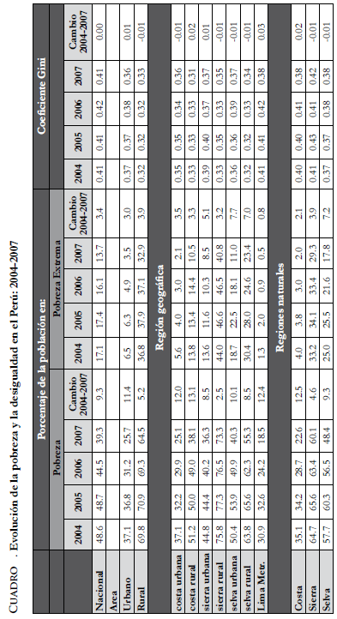
Fuente: Banco Mundial, 2008
Fig. 1 Relación entre Crecimiento y Pobreza en América Latina: 1998-2004
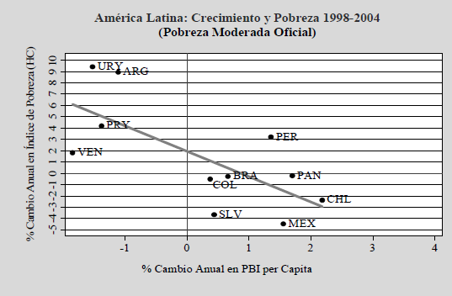
Fuente: Banco Mundial, 2008
Fig. 2. Relación entre Crecimiento y Pobreza en América Latina: 2004-2007
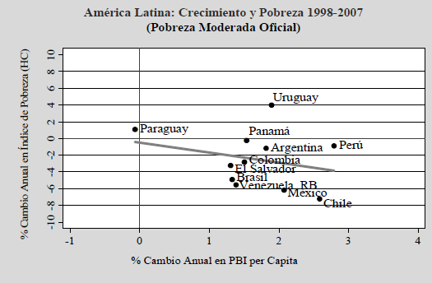
Fuente: Banco Mundial, 2008
Fig. 3. Participación del Salario en Ingreso Nacional- Comparación Internacional 1980-2005
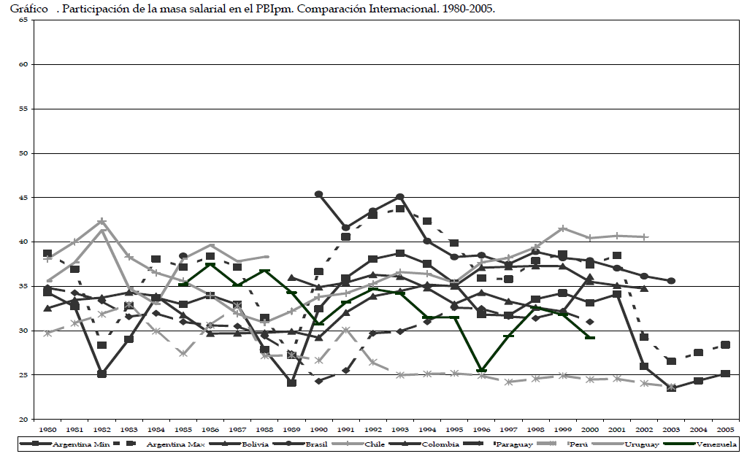Fuente: CEPED, Univ. de Buenos Aires, dic. 2007
Fig.4. Salario Mínimo Vital Real. América Latina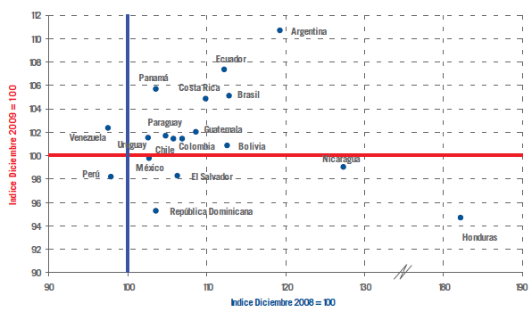 Fuente: OIT, 2010

Cuadro 2. Salario Mínimo Real en Latinoamérica. 2000-2010
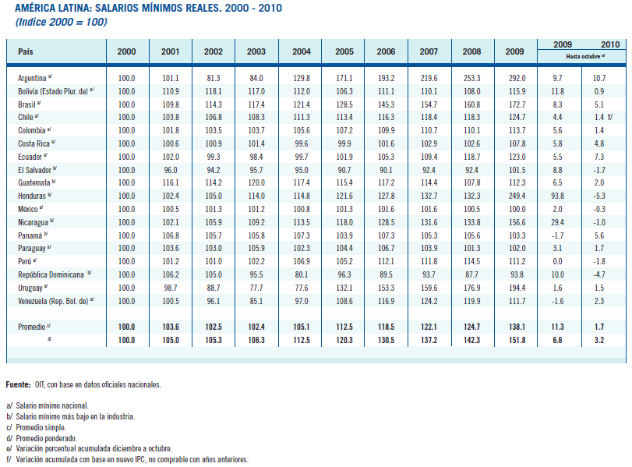
Fig. 5. PBI per cápita e Indice del Salario real (Lima Metroplitana).1990-2009
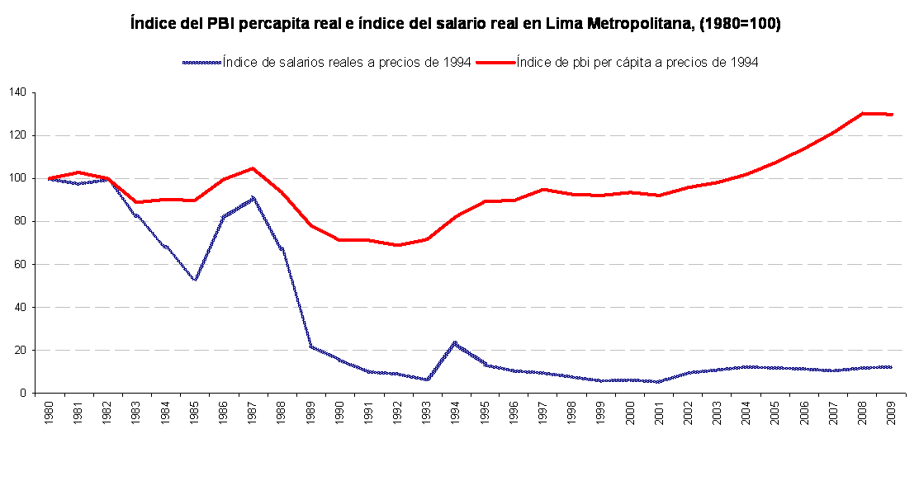W.Mendoza, CIES 2010
Fig. 6. Incremento acumulado del PBI (%) en Latinoamérica. 2001-2009.

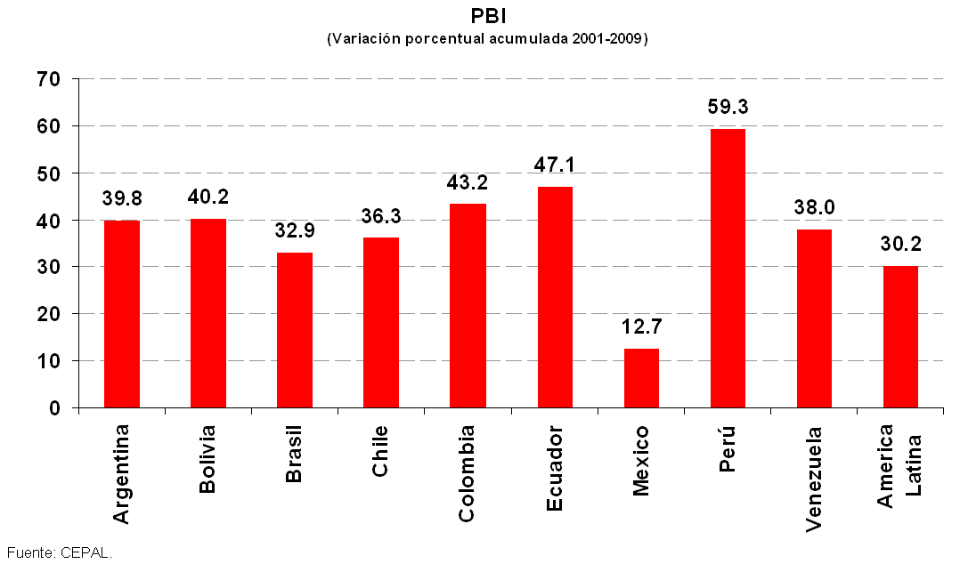

Fig.7. Participación de los Salarios y las Ganancias Empresariales en el PBI
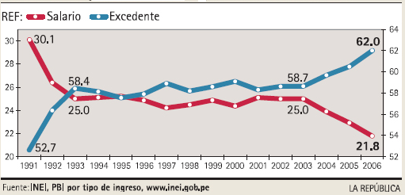
Fuente: H. Campodónico, 2007

Cuadro 3. Remuneraciones y Productividad. 1996-2008
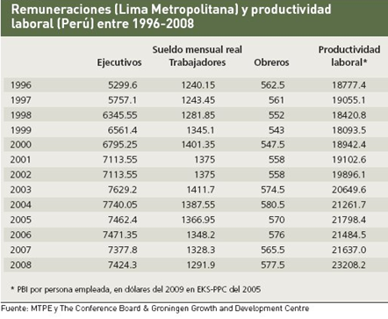
Cuadro 4. Desempleo Urbano en Latinoamérica. 1990-2002.
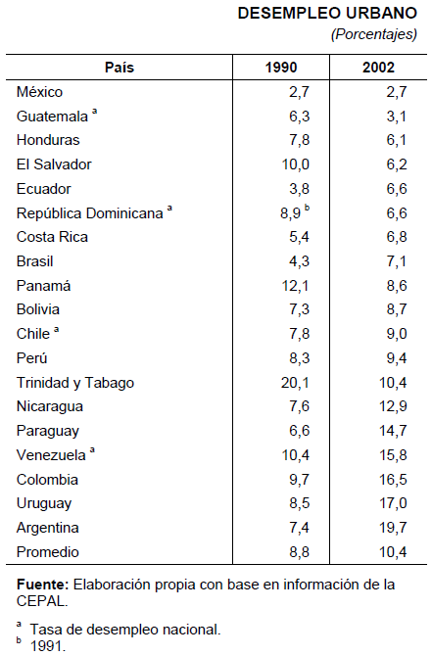Fuente: ROS, Jaime, 2005.
Cuadro 5. Cambios en el Desempleo y Determinantes. 1990-2002
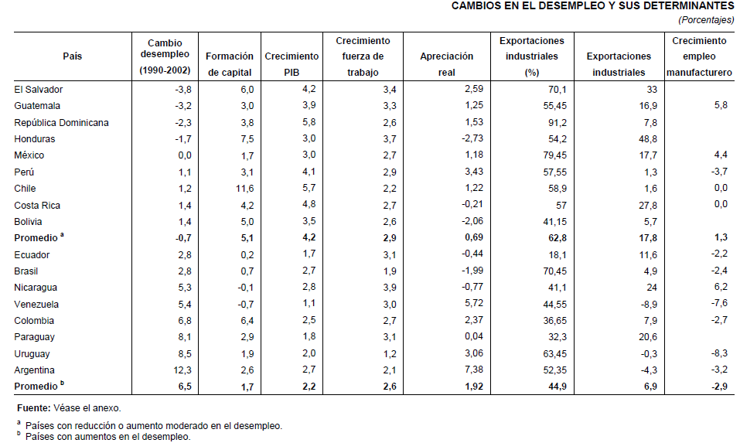
Fuente:ROS, Jaime, CEPAL, 2005.

Fig. 8. Tasa del PBI y Desempleo en LAC (%). 2004-2010
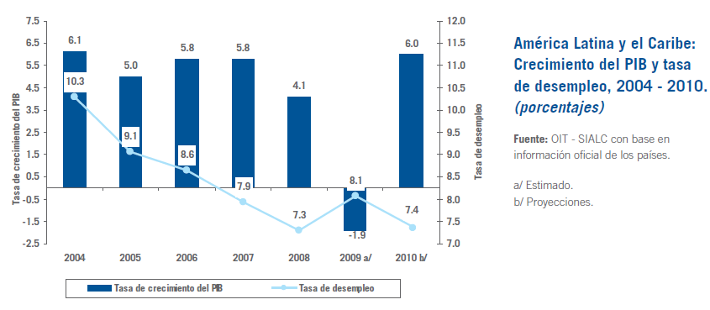

Cuadro 6. Desempleo, Participación y Ocupacion por edades.2009-2010
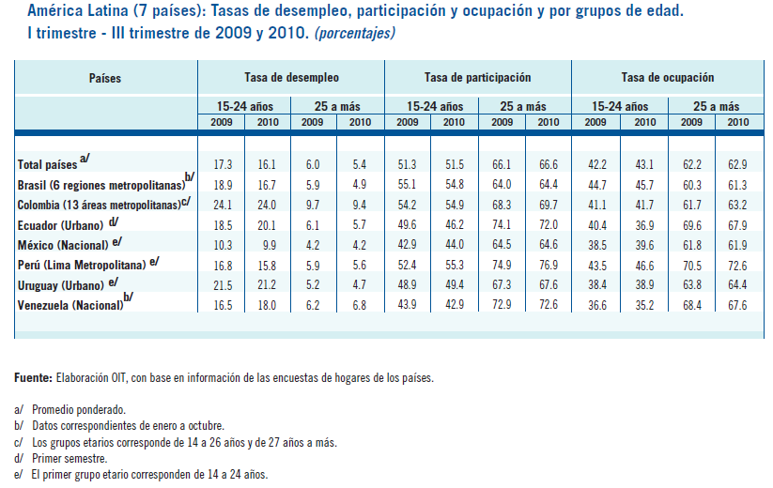
Fig.9. Tasa de Desempleo Urbano (%)
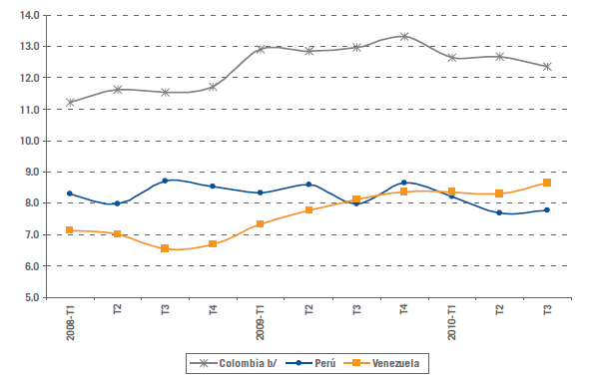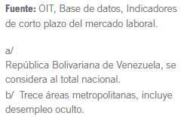

Fig.10. Sectores de actividad económica de la clase media en LAC
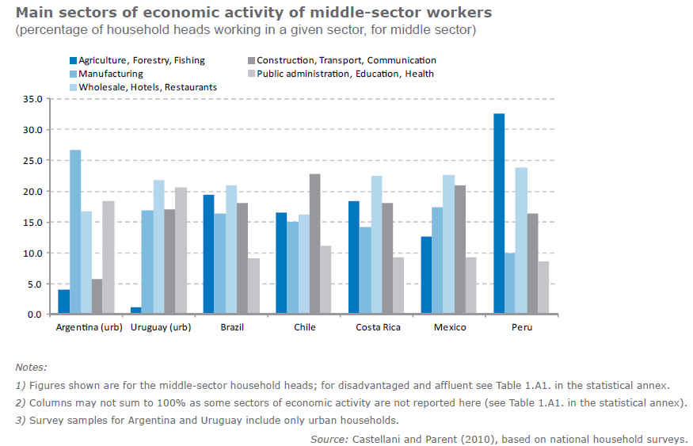
Fig. 11. Indice Gini del ingreso per cápita a nivel mundial
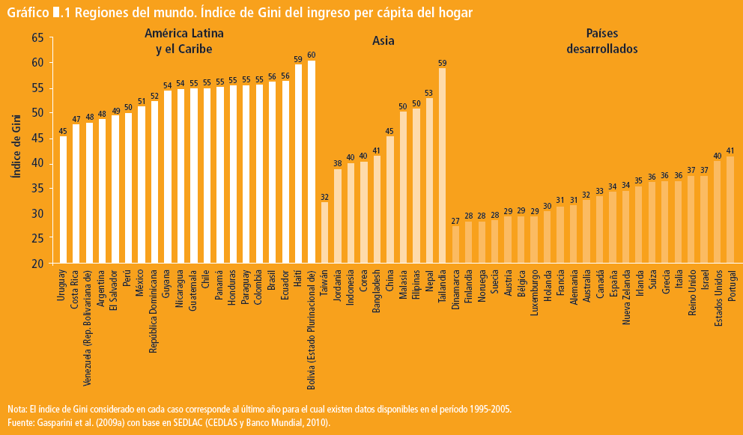
Fuente: Banco mundial, 2010

Cuadro 7. Variaciones de la Brecha de PBI per cápita entre regiones. LAC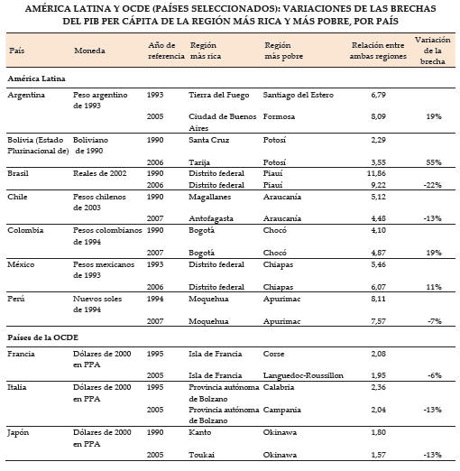
Fuente: CEPAL

Fig. 12. Coeficiente Gini de años de Educación a nivel Internacional
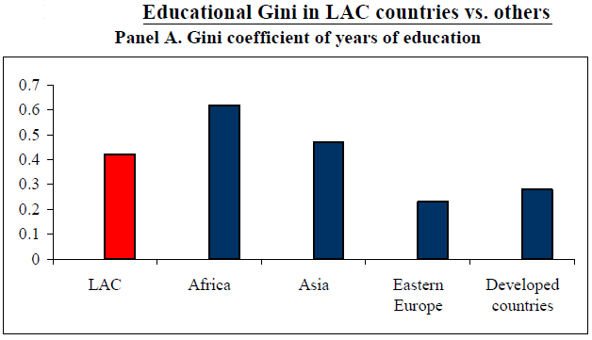
Fuente: Lopez y Perry, 2008

Fig. 13. Correlación de los Indices Gini de Ingreso y Educación en LAC
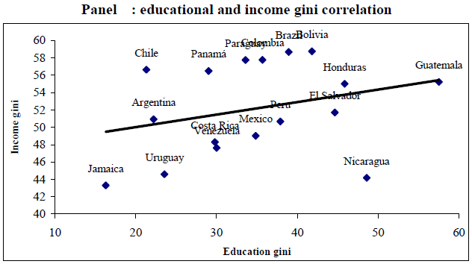
Fuente: Lopez y Perry, 2008
Fig.14. Gini del Ingreso Disponible y del Ingreso de Mercado.Comparación LAC y Europa
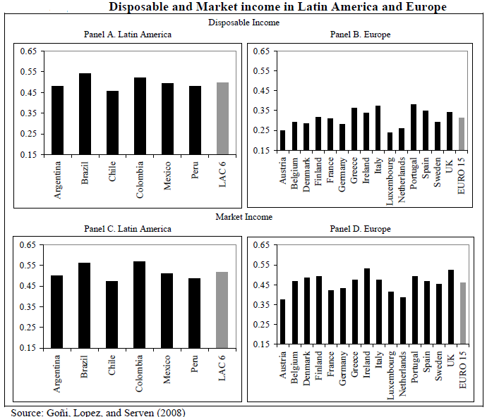
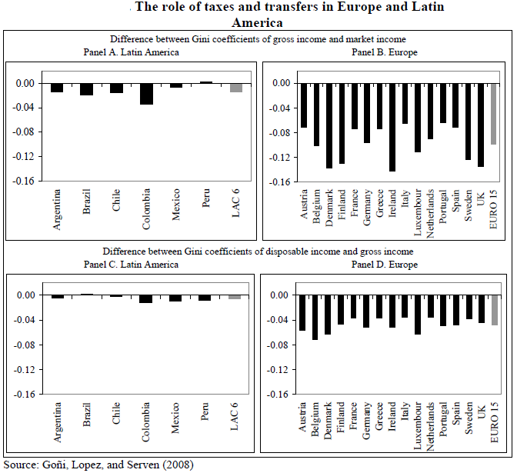 Fig.16. Efecto de los Impuestos en el Gini de LAC y Europa
Fig. 15. Gini de Ingreso y Gasto Rural y Urbano. 2004-2008
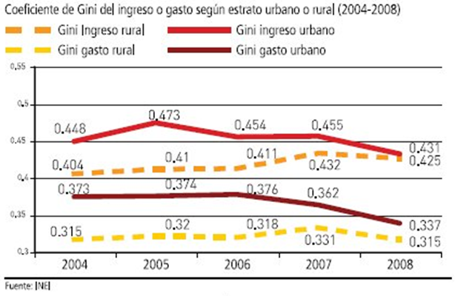
Cuadro 9. Ranking de Índice de Desarrollo Humano a nivel mundial. 2000-2007
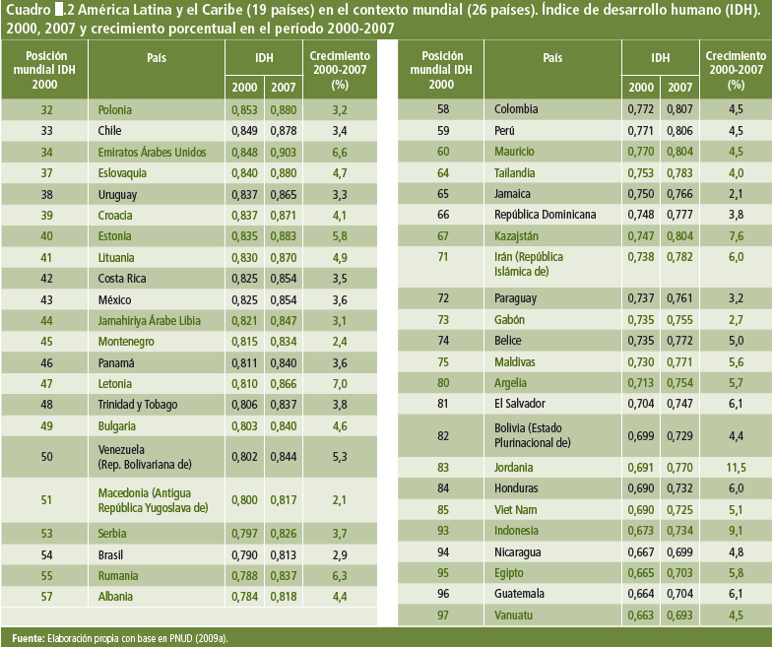
Cuadro 10. Indice de Desarrollo Humano ajustado por Desigualdad (IDH-D) en LAC
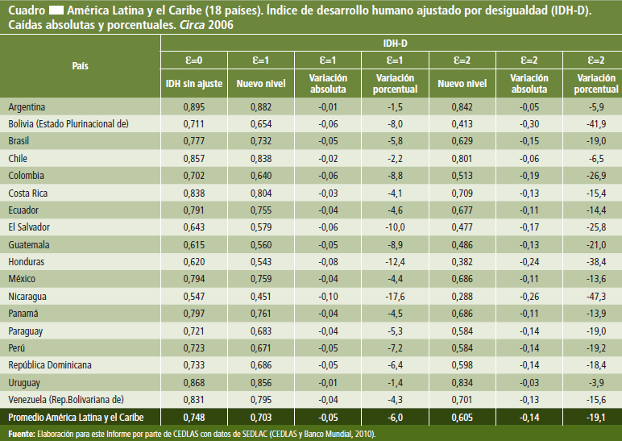
Cuadro 11. Indice de Oportunidades Humanas en LAC. 2010


